**Matheus José de Lima Costa**

**RM551157**

**1 - Como declarar uma variável com valor undefined, vazio e com valor em JavaScript? Exemplifique e demonstre a saída do valor da variável! (5 Pontos) Cole o print aqui.**

R: Para declarar uma variável undefined apenas precisamos declará-la sem setar um valor a ela, apenas declará-la.

Para declarar uma variável vazia devemos declará-la, mas não colocar um valor fixo na hora de declarar.

Para declarar uma variável com valor devemos declará-la e colocar um valor atrelado a ela

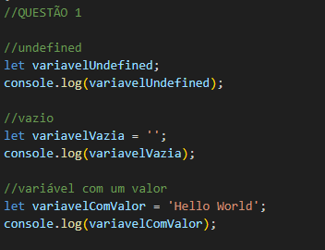

**2 - Como usar o operador os operadores( != , ==, >= ) em JavaScript? Exemplifique e demonstre a saída! (5 Pontos) Cole o print aqui.**

R: Os operadores de igualdade servem para estabelecer valores relacionados a seus valores de igualdade, o != serve para procurar uma diferença entre 2 valores, o == serve para procurar uma igualdade entre os valores e o >= serve como um maior ou igual a algum valor.

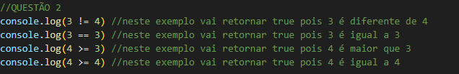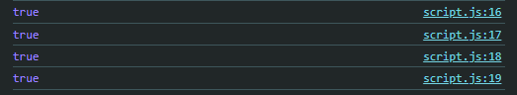

**3 - Escreva um programa que calcula o índice de massa corporal (IMC) de uma pessoa e exibe uma mensagem indicando se ela está abaixo, no peso ideal ou acima do peso. Considere as seguintes faixas de IMC: abaixo de 18,5 (abaixo do peso), entre 18,5 e 24,9 (peso ideal) e acima de 24,9 (acima do peso). Exemplifique e demonstre a saída! (10 Pontos) Cole o print aqui.**

R: 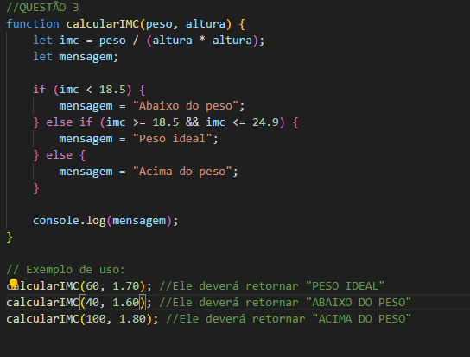

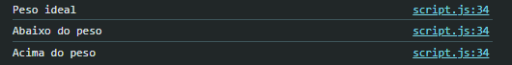

**4 - Faça um programa que receba a idade de uma pessoa e exiba uma mensagem indicando em qual faixa etária ela se encontra: criança (até 12 anos), adolescente (entre 13 e 18 anos), adulto (entre 19 e 60 anos) ou idoso (mais de 60 anos). Exemplifique e demonstre a saída! (10 Pontos) Cole o print aqui.**

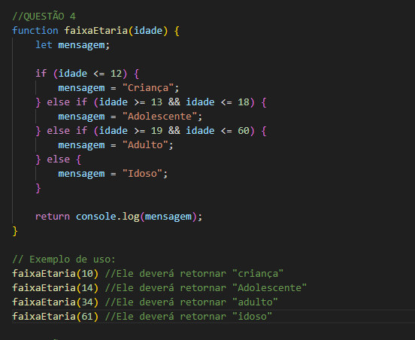

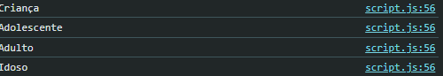

**5 - Crie um programa que receba um nome de usuário e uma senha e verifique se eles correspondem aos dados de um usuário cadastrado. Considere que o usuário cadastrado possui nome de usuário "admin" e senha "1234". O programa deve exibir uma mensagem indicando se o login foi realizado com sucesso ou se houve falha de autenticação. Exemplifique e demonstre a saída! (5 Pontos) Cole o print aqui.**

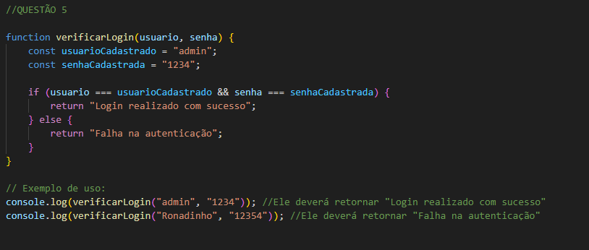

**6 - Vamos criar um programa que calcule a média de 7 notas e exiba uma mensagem indicando se o aluno foi aprovado ou reprovado. Considere que a média mínima para aprovação é 6. Exemplifique e demonstre a saída! (5 Pontos) Cole o print aqui.**

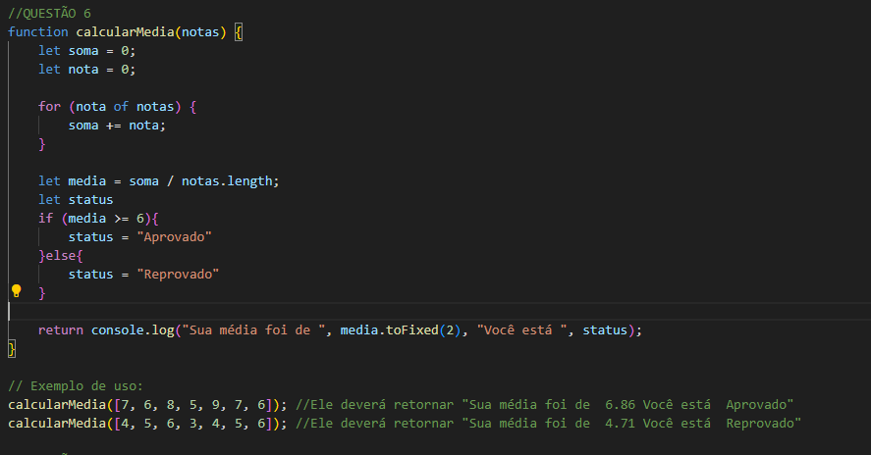



**7 - Crie um programa que imprima na tela o nome, idade, Curso e ano na tela um embaixo do outro , no seu html coloque um fundo e um título e o javascript deve ser externo.(20 Pontos) Cole o print aqui.**

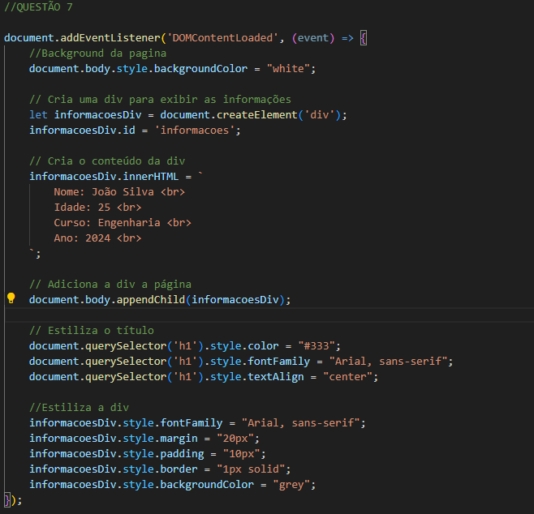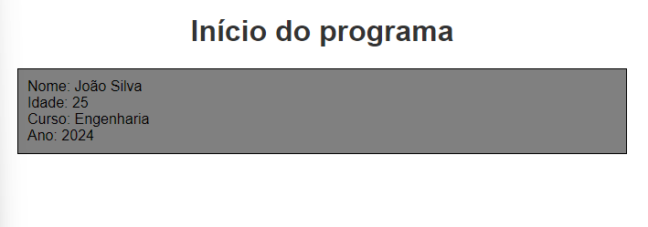

**8 - Crie um programa que no seguinte texto: Tecnologia é um produto da ciência e da engenharia que envolve um conjunto de instrumentos, métodos e técnicas que visam a resolução de problemas. 1) Busque a primeira posição de “em” 2) Busque a última posição de “ia” 3) Busque a palavra ciência 4) Busque a palavra métodos (20 Pontos) Cole o print aqui.**

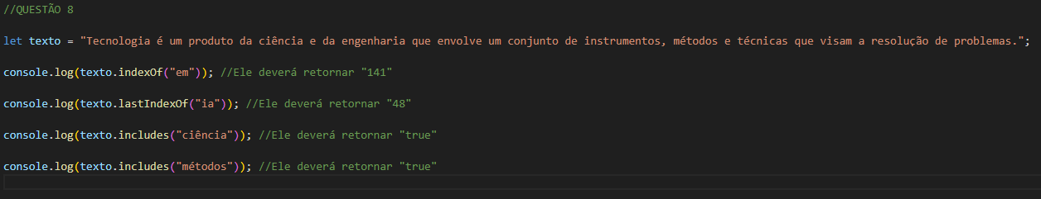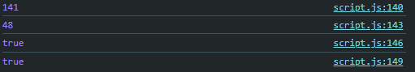

**9 - Crie um programa que declare a variável como String depois converta para float e em seguida apresente o tipo da variável. (20 Pontos) Cole o print aqui.**

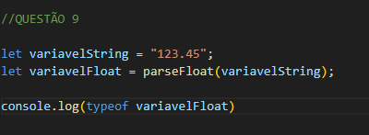

**10) quanto armazena os seguintes items**

**1) Cookies** 4mb

**2) LocalStorage** 5mb

**3) SessionStorage** varia de 5 a 10 mb